21.02.2017 відбувся обласний семінар-презентація «Особливості реалізації STEM – освіти у Дніпровському ліцеї інформаційних технологій».

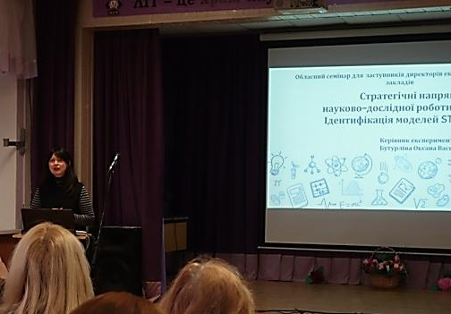
У семінарі - презентації взяли участь 11 представників м.Дніпра із навчальних закладів, які є учасниками обласного експерименту «Науково – методичні засади створення інноваційної моделі STEM – освіти».
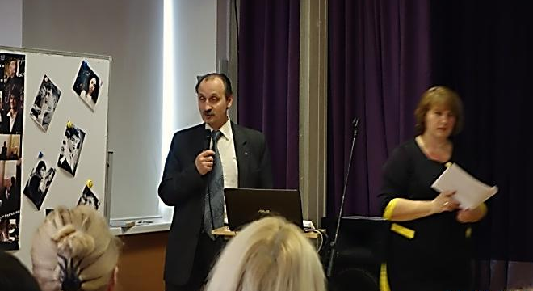
Семінар відкрила керівник експерименту Бутурліна Оксана Василівна виступом «Стратегічні напрямки науково-дослідної роботи у 2017 році. Ідентифікація моделей – семінар - презентація».
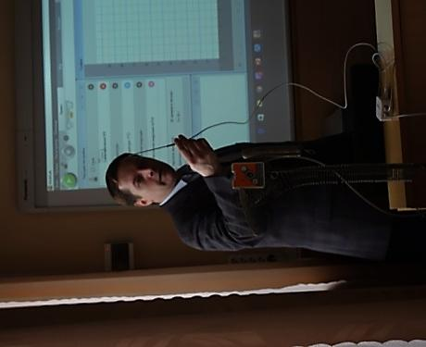
Привітали учасників директор навчального закладу, кандидат фізико-математичних наук Григор’єв Сергій Борисович та заступник директора з НВР Водоп’ян Наталія Іванівна. Керівники закладу презентували реалізацію STEM – освіти в ліцеї через «ЛІТівський STEM – центр».
Майстер – класи провели:
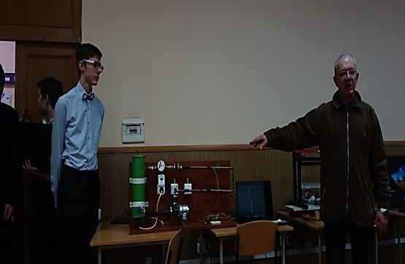
А.В.Кудрявцев, вчитель фізики, заслужений учитель України – «Технологія проведення фізичного експерименту з ІКТ»;
Ю.М.Чашка, кандидат технічних наук, доцент кафедри робототехніки ДНУ – «Візуальне програмування та проектування роботів»;
О.В.Сотніченко, вчитель математики – «Застосування ІКТ у вивченні класичних питань математики на прикладі моделі Пуанкаре геометрії Лобачевского;
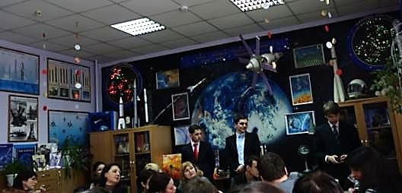
Вчитель хімії Н.В.Бабенко та заступник директора з НВР Н.І.Водоп’ян – «Технологія проведення наукових семінарів для учнів. «Хімія біополімерів».
Т.І.Козлова, учитель фізики та астрономії разом із учнями ознайомила присутніх з роботою аерокосмічного центру щодо мотивації учнів отримання інженерної освіти.
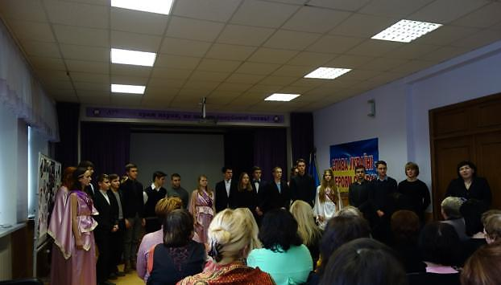
Із інформаційним середовищем дослідницької і проектної діяльності ліцеїстів у вигляді «Наукового пікніка» присутніх ознайомили заступник директора з НВР І.Є.Малоіван та учитель інформатики Ю.М.Олінович.
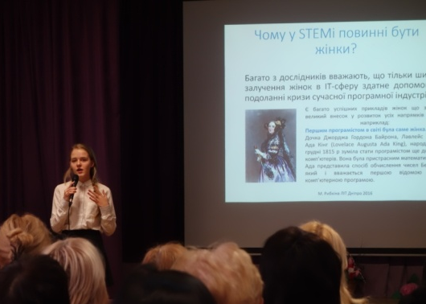
Наприкінці зустрічі виступила учениця 9 класу, переможниця Всеукраїнського конкурсу «Чому я обираю STEM кар’єру», учасниця форуму «Жінки – лідери в STEM» Рибкіна Марія.
Всі учасники семінару висловили подяку адміністрації навчального закладу та вчителям за змістовний семінар, який надає напрямок роботи у STEM – освіті.

Підготувала методист з викладання
математики та фізики МЦ Устінова Т.П.

